ТПС 43 29.04.20
Тема Строение атома. Опыты Резерфорда.
Задание : при конспектировании заполнить попущенные опредееления, ответить на вопросы, решить указанные задачи в лекции. Использовать учебник .Г.Я. Мякишев, Б.Б. Буховцев, 11 кл .-М. «Просвещение»,2010г.,.- с §94-96, стр 260-262.
Выполненную работу отправляем, сфотографируем и пришлите на
Zaitseva01.1958@mail.ru
Квантовые постулаты Бора. Модель атома водорода по Бору.

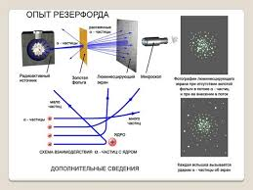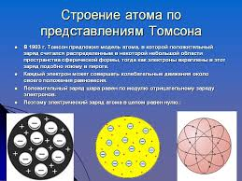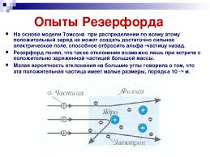не могут, так как они упали бы на ядро.
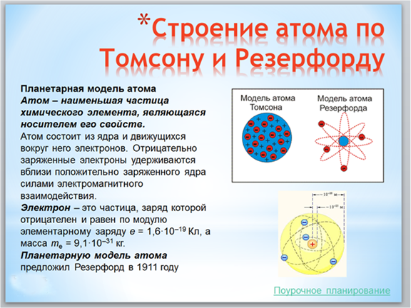Первый постулат Бора (постулат стационарных состояний) гласит: атомная система ……
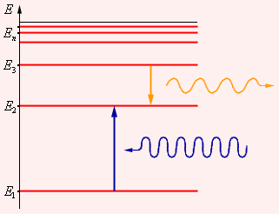
Этот постулат находится в явном противоречии с классической механикой, согласно которой энергия движущегося электрона может быть любой. Он находится в противоречии и с электродинамикой, так как допускает возможность ускоренного движения электронов без излучения электромагнитных волн. Согласно первому постулату Бора, атом характеризуется системой энергетических уровней, каждый из которых соответствует определенному стационарному состоянию (рис. 6.2.2). Механическая энергия электрона, движущегося по замкнутой траектории вокруг положительно заряженного ядра, отрицательна. Поэтому всем стационарным состояниям соответствуют значения энергии E_{n} < 0. При E_{n} ≥ 0 электрон удаляется от ядра, т. е. происходит ионизация. Величина |E₁| называется энергией ионизации. Состояние с энергией E₁ называется основным состоянием атома.
Рисунок 6.2.2.
Энергетические уровни атома и условное изображение процессов поглощения и испускания фотонов
Второй постулат Бора (правило частот) формулируется следующим образом: при переходе ……….
hν_{nm} = E_{n} – E_{m},

где h – постоянная Планка. Отсюда можно выразить частоту излучения:
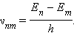
Второй постулат Бора также противоречит электродинамике Максвелла, так как частота излучения определяется только изменением энергии атома и никак не зависит от характера движения электрона.
Теория Бора при описании поведения атомных систем не отвергла полностью законы классической физики. В ней сохранились представления об орбитальном движении электронов в кулоновском поле ядра. Классическая ядерная модель атома Резерфорда в теории Бора была дополнена идеей о квантовании электронных орбит. Поэтому теорию Бора иногда называют полуклассической.

